

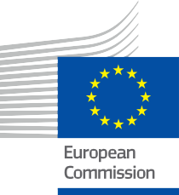

Cibersegurança na Transição Energética Digital
Brochura informativa – PT
ENERGIA

Direitos de autor Isenções de responsabilidade

Concluído em: Março de 2025
Isenção de responsabilidade: | Este projeto recebeu financiamento do Programa Horizonte para a Investigação e Inovação (2021-2027) da União Europeia, ao abrigo do acordo de subvenção n.º 101075596.  A responsabilidade pelo conteúdo deste curso é exclusivamente do projeto Every1 e não reflete necessariamente a opinião da União Europeia.
Isenção de responsabilidade relativa às imagens: | A UE não detém direitos de autor sobre as imagens utilizadas nesta publicação. A licença e a autorização de utilização das imagens são fornecidas em cada imagem.
Isenção de responsabilidade relativa à adaptação: | Algumas secções deste material didático são derivadas dos recursos listados na secção Agradecimentos, oferecendo uma perspetiva focada no seu tema. Estas adaptações são feitas e publicadas pelo Every1 Project (o «Adaptador») e licenciadas sob CC BY-SA 4.0, salvo indicação em contrário. O Every1 Project é o único responsável por esses trabalhos derivados, e as adaptações não são endossadas pelos criadores dos recursos originais. Traduzido com o DeepL e verificado com IA para detetar erros. Se encontrou erros e quiser ajudar-nos a melhorar a tradução, sinta-se à vontade para nos enviar uma mensagem para every1translations@think-e.be.
Declaração de reutilização: | Pode modificar este material para melhor se adequar às suas necessidades específicas e ao contexto local. Isto pode envolver a incorporação de informações sobre iniciativas locais, a tradução do conteúdo para outros idiomas ou focar em aspectos mais relevantes para o seu público.

Capa por: “red and black love lock” por FlyD licenciado sob CC BY-SA 4.0
Tipo de letra: EC Square Sans Pro, Garamond
Atribuição: Este material foi criado no âmbito do projeto Every1 e está licenciado sob CC BY-SA 4.0, salvo indicação em contrário.

Índice

Direitos de autor Isenções de responsabilidade 2
Índice 3
Sobre a EVERY1 4
A | O que é a cibersegurança na transição energética digital? 5
B | Por que é que a cibersegurança é importante na transição energética? 6
C | Quais são as principais ameaças e vulnerabilidades à cibersegurança? 7
D | Quais são as principais medidas e melhores práticas de segurança cibernética? 8
I. Boas práticas para proprietários de imóveis 9
III. Boas práticas para comunidades energéticas 10
E | O que está a UE a fazer para promover a cibersegurança na transição energética? 11
I. Exemplos reais de cibersegurança na transição energética digital 11
F | Tecnologias emergentes e cibersegurança 12
I. Inteligência artificial (IA) 12
Desafios de cibersegurança 12
Melhores práticas 12
II. Blockchain III. Internet das Coisas (IoT) 13
Desafios de cibersegurança 13
Melhores práticas 13
Desafios de cibersegurança 13
Melhores práticas 13
IV. Computação em nuvem 14
Desafios de cibersegurança 14
Melhores práticas 14
G | Cibersegurança para sistemas energéticos específicos 15
H | Estudos de caso e lições aprendidas 16
I | Considerações finais 17
Para proprietários 17
Para empresas 17
Para comunidades energéticas 17
Para os decisores políticos 17
Glossário 19
Agradecimentos 20
Brochura informativa – PT 22

Every1 pode contribuir para a transição energética

Sobre a EVERY1

O projeto Every1 tem como objetivo apresentar um conceito impactante que inclua todos os elementos necessários para permitir uma participação eficaz de todas as partes interessadas europeias no mercado digital da energia. O projeto começa com uma compreensão profunda e baseada em dados das partes interessadas e dos ecossistemas, para mapear quem são, o que sabem, como utilizam a informação e onde a procuram. Da mesma forma, as soluções existentes e emergentes serão avaliadas e validadas, e os casos de uso servirão para compreender o que as partes interessadas precisam de saber para assumir um papel que corresponda ao seu potencial. Esta lacuna é utilizada para desenvolver percursos de aprendizagem que levam à identificação do material necessário para o reforço de capacidades. Paralelamente, o Every1 trabalha na criação de um mercado através do intercâmbio de melhores práticas com decisores políticos e reguladores da energia, permitindo discussões sobre barreiras e desenvolvendo material de comunicação conjunto para os seus pares.
Quer aprofundar-se na transição energética digital? Digitalize o código QR abaixo ou visite o site do projeto EVERY1 em https://every1.energy/ para obter recursos, estudos de caso e insights sobre como pode desempenhar um papel na construção de um futuro de energia limpa.


A | O que é a cibersegurança na transição energética digital?

A transição energética digital (ver glossário) representa uma mudança significativa na forma como geramos, distribuímos e consumimos energia. Ela aproveita tecnologias digitais como redes inteligentes (ver glossário), inteligência artificial e a Internet das Coisas (IoT) (ver glossário) para revolucionar o setor energético. Esta transição visa criar um futuro mais sustentável, integrando fontes de energia renováveis na rede, otimizando o uso de energia por meio de insights baseados em dados e automação, e capacitando os consumidores a gerenciar seu consumo de energia e participar de um ecossistema energético mais colaborativo.

No entanto, essa maior dependência das tecnologias digitais traz novos desafios, especialmente no âmbito da cibersegurança (ver glossário).

A cibersegurança na transição energética digital refere-se às medidas tomadas para proteger a confidencialidade, integridade e disponibilidade dos sistemas e dados energéticos contra ameaças cibernéticas.
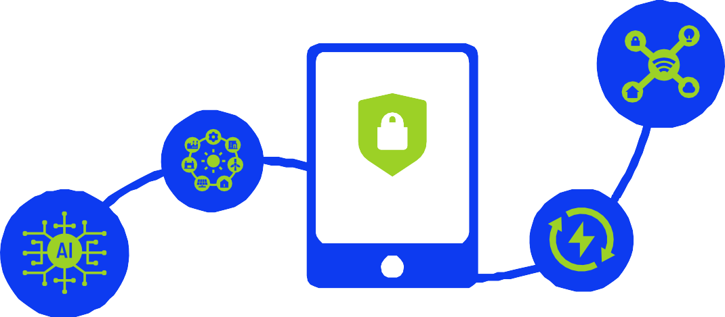

Este folheto foi concebido para um vasto leque de leitores interessados em aprender sobre cibersegurança na transição energética digital. Quer seja um proprietário que pretende proteger os seus dispositivos domésticos inteligentes, uma empresa que procura proteger a sua infraestrutura energética ou uma comunidade energética (ver glossário) que pretende melhorar a sua postura coletiva em matéria de cibersegurança, este folheto irá fornecer-lhe informações e orientações valiosas.

B | Por que é que a cibersegurança é importante na transição energética?

O setor energético está a passar por uma transformação significativa impulsionada pela transição energética digital. Objetivos ambiciosos, como o Acordo Verde Europeu, estão a moldar o panorama e a destacar a importância da digitalização na criação de um futuro energético sustentável.
A crescente dependência das tecnologias digitais e a interligação dos sistemas energéticos criam novas vulnerabilidades que podem ser exploradas por agentes maliciosos. Os ciberataques direcionados às infraestruturas energéticas podem perturbar as operações, comprometer dados sensíveis e até mesmo causar danos físicos, com consequências potencialmente devastadoras para indivíduos, empresas e o ambiente.
Por exemplo, um ciberataque a uma rede elétrica poderia causar cortes generalizados de energia, interrompendo serviços essenciais como hospitais, transportes e redes de comunicação. Uma violação de dados (ver glossário) numa empresa de energia poderia expor informações confidenciais dos clientes, como nomes, endereços e padrões de consumo de energia, a roubo de identidade ou outras atividades maliciosas.
Portanto, a cibersegurança é essencial para garantir a confiabilidade, a segurança e a proteção do setor energético na era digital.

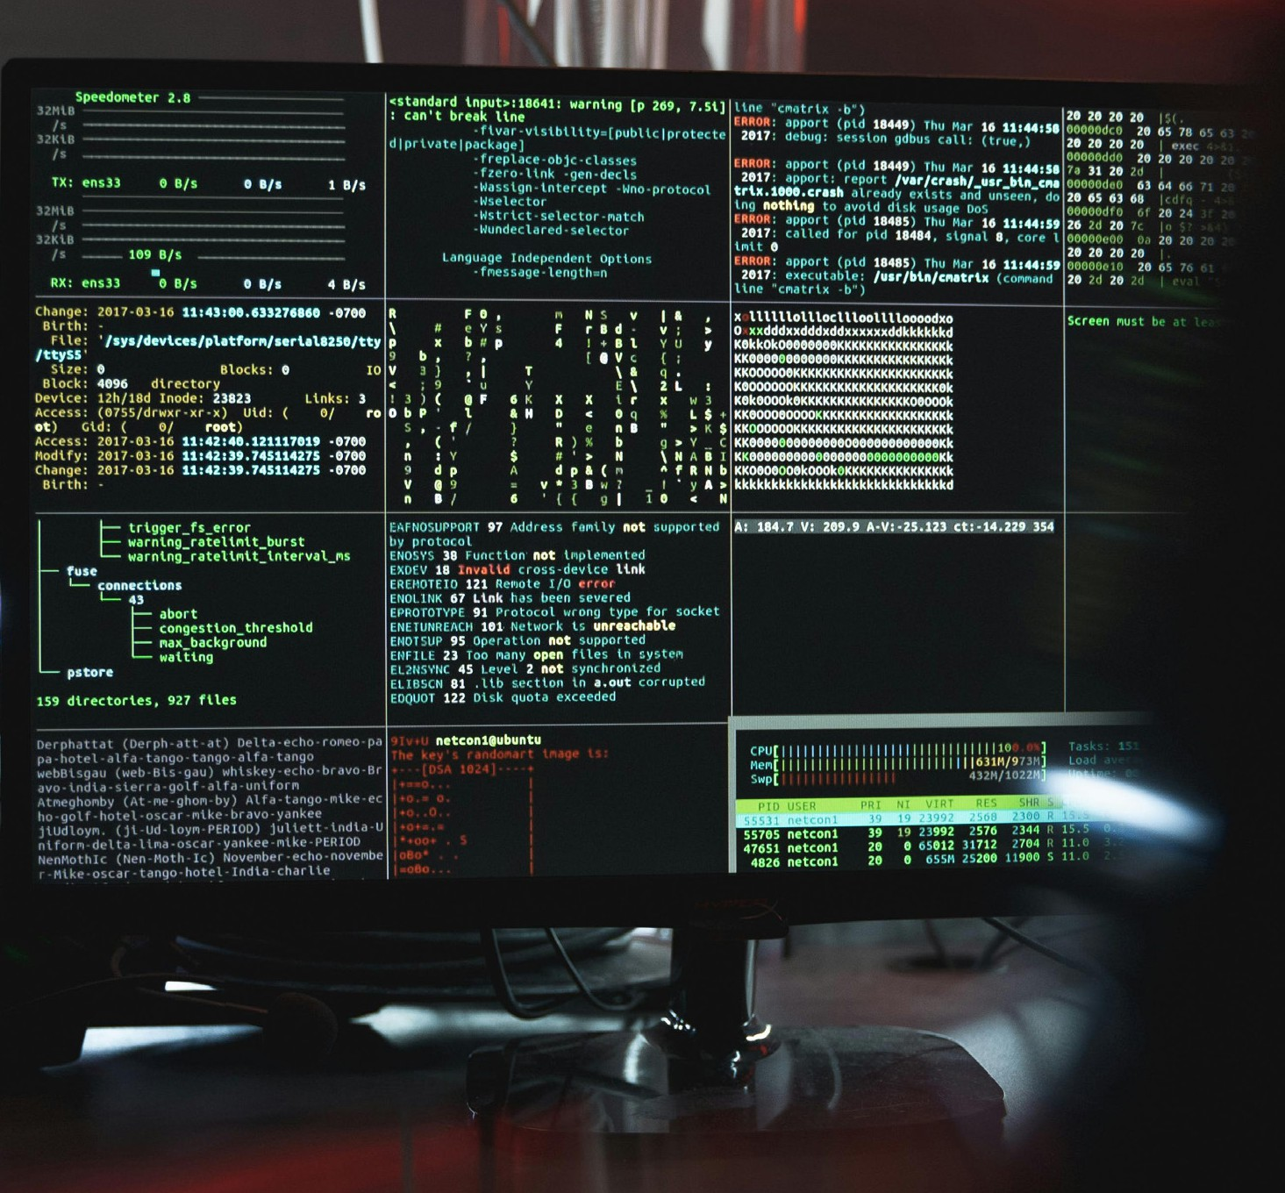
FIGURA 1: “VISÃO APROXIMADA DA PIRATARIA DE SISTEMAS NUM MONITOR” POR TIMA MIROSHNICHENKO LICENCIADO SOB CC BY-SA 4.0

C | Quais são as principais ameaças e vulnerabilidades à cibersegurança?


A transição energética digital introduz uma série de ameaças e vulnerabilidades à cibersegurança que precisam de ser abordadas:

- Aumento da superfície de ataque: O número crescente de dispositivos e sistemas interligados amplia os pontos de entrada potenciais para os invasores. Cada dispositivo conectado, desde medidores inteligentes (ver glossário) em residências até sensores em centrais elétricas, representa uma vulnerabilidade potencial que os invasores podem explorar para obter acesso à rede.
- Violações de dados: Dados confidenciais, como informações de clientes, padrões de consumo de energia e sistemas de controlo da rede, tornam-se vulneráveis a roubo ou
manipulação. Os invasores podem roubar esses dados para obter ganhos financeiros, espionagem ou para interromper as operações.
- Interrupções operacionais: os ciberataques podem interromper a geração, distribuição e consumo de energia, levando a falhas de energia e perdas financeiras. Os atacantes podem ter como alvo infraestruturas críticas, como centrais elétricas ou subestações, para causar apagões generalizados ou interromper as cadeias de abastecimento de energia (ver glossário).
- Vulnerabilidades da cadeia de abastecimento: As complexas cadeias de abastecimento envolvidas no setor energético podem ser exploradas por atacantes para comprometer componentes ou serviços críticos. Os atacantes podem ter como alvo fornecedores de software, hardware ou outros serviços para obter acesso a sistemas energéticos ou interromper operações.

FIGURA 2: «IMAGEM DE SEGURANÇA, ALARME E MONITORIZAÇÃO» POR ELCHINATOR LICENCIADA SOB CC BY-SA 4.0

D | Quais são as principais medidas e melhores práticas de segurança cibernética?

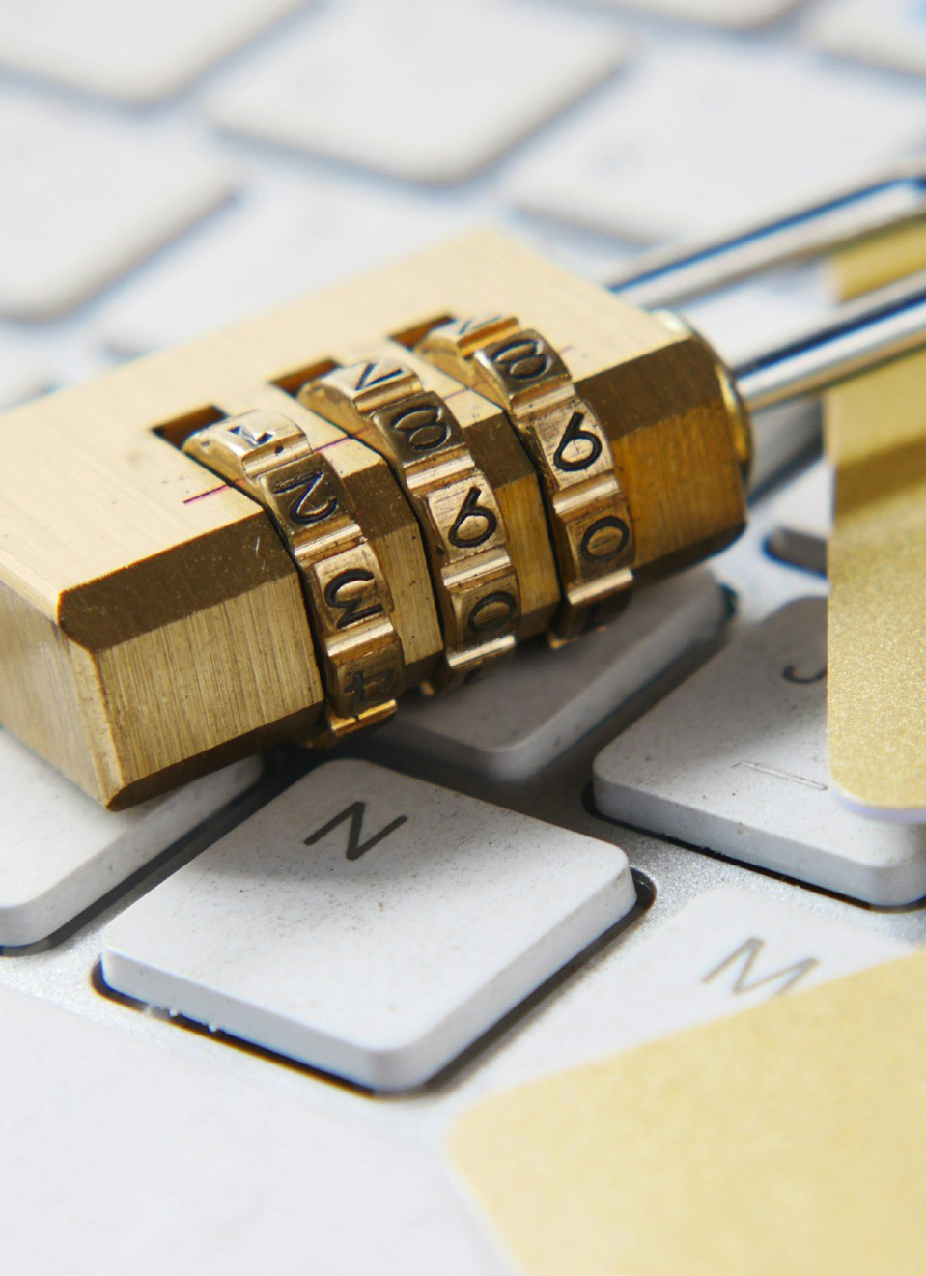
Para mitigar os riscos de cibersegurança na transição energética digital, é essencial uma abordagem em várias camadas, que inclua:

  - Avaliação e gestão de riscos: avaliar e atualizar regularmente os riscos de cibersegurança, implementando estratégias de mitigação adequadas. Isto envolve identificar ameaças potenciais, vulnerabilidades e impactos, e desenvolver planos para lidar com eles.
  - Segurança de rede: implementar medidas robustas de segurança de rede (ver glossário), tais como firewalls, sistemas de deteção de intrusão e protocolos de comunicação seguros. Isto ajuda a impedir o acesso não autorizado a sistemas e dados energéticos.
  - Proteção de dados: Criptografar dados confidenciais, implementar controlos de acesso e fazer backups regulares de informações críticas. Isto ajuda a proteger os dados contra roubo, manipulação ou perda.
- Formação em consciencialização de segurança: Eduque funcionários e consumidores sobre ameaças à cibersegurança e melhores práticas. Isto ajuda a criar uma cultura de consciencialização sobre cibersegurança e reduzir o risco de erro humano.
- Planeamento de resposta a incidentes: Desenvolva e teste regularmente planos de resposta a incidentes para garantir uma resposta rápida e coordenada a ciberataques. Isto ajuda a minimizar o impacto dos ciberataques e a restaurar rapidamente as operações normais.
- Colaboração e partilha de informações: Promova a colaboração entre empresas de energia, governos e especialistas em cibersegurança para partilhar informações sobre ameaças e melhores práticas. Isto ajuda a ficar à frente das ameaças emergentes e a melhorar a postura geral de cibersegurança do setor energético.

FIGURA 3: “UM CADEADO DE OURO EM CIMA DE UM TECLADO” POR TOWFIQU BARBHUIYA LICENCIADO SOB CC BY-SA 4.0

Boas práticas para proprietários de imóveis
- Boas práticas para empresas

Os proprietários podem tomar várias medidas para melhorar a sua postura de cibersegurança e proteger os seus dispositivos domésticos inteligentes e sistemas de energia contra ameaças cibernéticas:
  - Use senhas fortes e altere-as regularmente. Senhas fortes devem ser únicas, complexas e difíceis de adivinhar. Elas devem ser alteradas regularmente para reduzir o risco de acesso não autorizado.
  - Mantenha o software e os dispositivos atualizados com os patches de segurança mais recentes. As atualizações de software geralmente incluem patches de segurança que corrigem vulnerabilidades conhecidas. Manter o software e os dispositivos atualizados ajuda a proteger contra ataques que exploram essas vulnerabilidades.
  - Tenha cuidado ao abrir e-mails ou clicar em links de remetentes desconhecidos. E-mails de phishing (ver glossário) são uma tática comum usada por invasores para roubar informações pessoais ou instalar malware (ver glossário). Os proprietários devem ter cuidado ao abrir e-mails ou clicar em links de remetentes desconhecidos.
  - Use uma rede Wi-Fi segura e considere ativar um firewall. Uma rede Wi-Fi segura usa criptografia para proteger os dados transmitidos pela rede. Um firewall ajuda a bloquear o acesso não autorizado à rede doméstica.
  - Monitorize o consumo de energia para detectar qualquer atividade incomum. Padrões incomuns de consumo de energia podem indicar um ataque cibernético. Os proprietários devem monitorizar o seu consumo de energia para detectar qualquer atividade incomum e relatar qualquer atividade suspeita ao seu fornecedor de energia.
As empresas do setor energético enfrentam um risco maior de ciberataques devido à natureza crítica de sua infraestrutura e dados. Elas devem implementar medidas abrangentes de segurança cibernética para proteger suas operações e clientes:
- Implemente uma política abrangente de cibersegurança e treine os funcionários nas melhores práticas. Uma política de cibersegurança deve descrever os procedimentos de segurança e as melhores práticas da empresa. Os funcionários devem ser treinados sobre a política e o seu papel na proteção dos ativos da empresa.
- Avalie e atualize regularmente os riscos de cibersegurança. O panorama da cibersegurança está em constante evolução, por isto as empresas devem avaliar e atualizar regularmente os seus riscos de cibersegurança. Isto envolve identificar novas ameaças, vulnerabilidades e impactos, e desenvolver planos para lidar com eles.
- Invista em medidas robustas de segurança de rede e soluções de proteção de dados. As empresas devem investir em medidas robustas de segurança de rede, como firewalls, sistemas de deteção de intrusão e protocolos de comunicação seguros. Também devem implementar soluções de proteção de dados, como criptografia, controlos de acesso e ferramentas de prevenção de perda de dados.
- Desenvolva um plano de resposta a incidentes e teste-o regularmente. Um plano de resposta a incidentes descreve as medidas que a empresa tomará em caso de um ataque cibernético. O plano deve ser testado regularmente para garantir que seja eficaz e que os funcionários saibam o que fazer em caso de um ataque.
- Considere a cibersegurança ao selecionar e implementar soluções digitais de energia. Ao selecionar e implementar soluções digitais de energia, as empresas devem considerar as implicações de cibersegurança. Devem escolher soluções que tenham recursos de segurança robustos e que possam ser integradas à estratégia geral de cibersegurança da empresa.



Boas práticas para comunidades energéticas
As comunidades energéticas, que são grupos de indivíduos, empresas ou organizações que colaboram para gerar, distribuir ou consumir energia, também devem priorizar a cibersegurança:
  - Estabeleça uma força-tarefa de cibersegurança para lidar com os riscos específicos da comunidade. A força-tarefa deve ser responsável por avaliar os riscos de cibersegurança, desenvolver estratégias de mitigação e promover a conscientização sobre cibersegurança dentro da comunidade.
  - Partilhe informações sobre ameaças e melhores práticas entre os membros da comunidade. Isto ajuda a garantir que todos na comunidade estejam cientes das ameaças e vulnerabilidades mais recentes e que estejam a tomar medidas para se protegerem.
  - Promova a conscientização sobre segurança cibernética por meio de workshops e sessões de treinamento. Workshops e sessões de treinamento podem ajudar a educar os membros da comunidade sobre ameaças à segurança cibernética e melhores práticas.
  - Implemente medidas de cibersegurança em projetos de energia comunitária. Ao implementar projetos de energia comunitária, como instalações de painéis solares ou microrredes, a cibersegurança deve ser considerada desde o início.
  - Colabore com as autoridades locais e empresas de energia em iniciativas de cibersegurança. A colaboração com as autoridades locais e empresas de energia pode ajudar a melhorar a postura geral de cibersegurança da comunidade energética.


FIGURA 4: «DUAS PESSOAS APERTANDO AS MÃOS», DE KETUT SUBIYANTO, LICENCIADA SOB CC BY-SA 4.0

E | O que está a UE a fazer para promover a cibersegurança na transição energética?

A União Europeia reconhece a importância crítica da cibersegurança na transição energética digital e tomou várias medidas para enfrentar esses desafios:
  - Diretiva NIS: A Diretiva relativa à segurança das redes e da informação (NIS) estabelece um quadro para a cooperação em matéria de cibersegurança e a partilha de informações entre os Estados-Membros da UE. Exige que as empresas de energia implementem medidas de cibersegurança adequadas e comuniquem incidentes cibernéticos significativos às autoridades nacionais.
  - Lei da Cibersegurança: A Lei da Cibersegurança reforça o mandato da Agência da UE para a Cibersegurança (ENISA) e estabelece um quadro europeu de certificação da cibersegurança. Este quadro ajudará a garantir que as soluções energéticas digitais cumprem as normas de cibersegurança.
- REPowerEU: O plano REPowerEU visa acelerar a transição para a energia limpa e reduzir a dependência dos combustíveis fósseis russos, com foco na cibersegurança como um facilitador fundamental. O plano inclui medidas para reforçar a cibersegurança das infraestruturas energéticas e promover a investigação e a inovação em tecnologias de cibersegurança.
- Programa Político para a Década Digital 2030: O Programa Político para a Década Digital 2030 estabelece objetivos ambiciosos para a transformação digital na Europa, incluindo a cibersegurança no setor energético. O programa visa criar um ambiente digital mais seguro e resiliente para todos os europeus.

Exemplos reais de cibersegurança na transição energética digital
Várias iniciativas em toda a União Europeia demonstram a implementação de medidas de cibersegurança na transição energética digital:

Amesterdão Smart City
A iniciativa Amsterdam Smart City incorpora considerações de cibersegurança nos seus sistemas de rede inteligente
e sistemas de gestão de energia. A cidade implementou um Centro de Operações de Segurança (SOC) para monitorizar e responder a ameaças cibernéticas.

Energiewende alemã
O projeto Energiewende alemão prioriza a cibersegurança nos seus esforços para integrar fontes de energia renováveis em grande escala na rede nacional. O projeto implementou uma estrutura de cibersegurança que inclui avaliações de risco, auditorias de segurança e planeamento de resposta a incidentes.

Ørsted (Dinamarca)
A Ørsted, uma empresa dinamarquesa de energia renovável, implementa medidas robustas de cibersegurança para proteger os seus parques eólicos offshore e infraestrutura digital. A empresa tem uma equipa dedicada à cibersegurança que trabalha para identificar e mitigar ameaças cibernéticas.

F | Tecnologias emergentes e cibersegurança

O setor energético está em constante evolução, com novas tecnologias a surgirem continuamente. Estas tecnologias podem trazer benefícios significativos, tais como maior eficiência, fiabilidade e sustentabilidade. No entanto, também podem introduzir novos desafios de cibersegurança. É importante
considerar as implicações específicas de cada tecnologia em termos de cibersegurança e implementar medidas de segurança adequadas para proteger a infraestrutura energética e os dados contra ameaças cibernéticas.

Inteligência artificial (IA)

A IA (ver glossário) está a ser utilizada no setor energético para diversos fins, tais como otimizar o consumo de energia, prever a procura de energia e detetar anomalias. No entanto, os sistemas de IA também podem ser vulneráveis a ciberataques. Os atacantes podem manipular algoritmos de IA para interromper operações ou roubar dados.

Desafios de cibersegurança

  - Contaminação de dados: os invasores podem manipular os dados usados para treinar algoritmos de IA, levando a resultados imprecisos ou tendenciosos.
  - Ataques adversários: os invasores podem criar entradas maliciosas que causam o mau funcionamento dos sistemas de IA ou produzem resultados inesperados.
  - Roubo de modelos: os invasores podem roubar modelos de IA, que são propriedade intelectual valiosa.

Melhores práticas

  - Proteja os dados usados para treinar algoritmos de IA. Isto inclui implementar controlos de acesso, criptografar dados e fazer backups regulares dos dados.
  - Implemente defesas contra ataques adversários. Isto inclui o uso de algoritmos de IA robustos que sejam resistentes à manipulação e a implementação de técnicas de validação de entradas.
  - Proteja os modelos de IA contra roubo. Isto inclui o uso de criptografia, controlos de acesso e técnicas de marca d'água.

Blockchain III. Internet das Coisas (IoT)

Blockchain (ver glossário) é uma tecnologia de registo distribuído que pode ser usada para registar e verificar transações. No setor energético, a blockchain pode ser usada para rastrear a geração, distribuição e consumo de energia. No entanto, os sistemas blockchain também podem ser vulneráveis a ciberataques. Os atacantes podem tentar manipular a blockchain para roubar energia ou interromper as operações.

Desafios de cibersegurança

    - Ataques de 51%: se um invasor obtiver o controlo de mais de 50% do poder computacional da rede, poderá manipular a blockchain.
    - Vulnerabilidades dos contratos inteligentes: os contratos inteligentes são contratos autoexecutáveis armazenados na blockchain. Se um contrato inteligente contiver vulnerabilidades, os invasores poderão explorá-las para roubar fundos ou interromper operações.

Melhores práticas

    - Use uma plataforma blockchain confiável. Plataformas confiáveis possuem medidas de segurança robustas para proteção contra ataques.
    - Audite cuidadosamente os contratos inteligentes antes de os implementar. Isto ajuda a identificar e corrigir vulnerabilidades.

Implemente controlos de acesso para restringir o acesso aos sistemas de blockchain.
A IoT refere-se à rede de dispositivos conectados que coletam e trocam dados. No setor energético, a IoT está a ser usada para monitorizar e controlar ativos energéticos, como medidores inteligentes, termostatos e eletrodomésticos. No entanto, os dispositivos IoT também podem ser vulneráveis a ataques cibernéticos. Os invasores podem explorar vulnerabilidades nos dispositivos IoT para obter acesso à rede ou interromper as operações.

Desafios de cibersegurança

- Segurança fraca: muitos dispositivos IoT têm recursos de segurança fracos, como senhas padrão e comunicações não criptografadas.
- Falta de atualizações: muitos dispositivos IoT não recebem atualizações de segurança regulares, o que pode deixá-los vulneráveis a ataques.
- Botnets: os invasores podem comprometer dispositivos IoT e usá-los para lançar ataques distribuídos de negação de serviço (DDoS).

Melhores práticas

- Altere as palavras-passe padrão e utilize palavras-passe fortes.

- Mantenha os dispositivos IoT atualizados com os patches de segurança mais recentes.

- Desative funcionalidades desnecessárias nos dispositivos IoT.

- Segmente as redes IoT dos sistemas energéticos críticos.

Computação em nuvem
Em conclusão, as tecnologias emergentes oferecem inúmeros benefícios para o setor energético, mas também introduzem novos desafios de cibersegurança. Ao compreender esses desafios e implementar medidas de segurança adequadas, podemos aproveitar os benefícios dessas tecnologiase, ao mesmo tempo, proteger infraestruturas e dados críticos de energia contra ameaças cibernéticas.

A computação em nuvem (ver glossário) é a prestação de serviços informáticos, tais como servidores, armazenamento e software, através da Internet. No setor energético, a computação em nuvem está a ser utilizada para armazenar e processar dados, gerir ativos energéticos e prestar serviços energéticos. No entanto, a computação em nuvem também pode introduzir riscos de cibersegurança. Os atacantes podem tentar obter acesso a sistemas baseados na nuvem para roubar dados ou interromper operações.

Desafios de cibersegurança

  - Violações de dados: os fornecedores de nuvem armazenam uma grande quantidade de dados, que podem ser alvo de atacantes.

  - Roubo de contas: os invasores podem obter acesso a contas na nuvem e manipular dados ou interromper serviços.

  - APIs inseguras: os fornecedores de nuvem oferecem APIs (Interfaces de Programação de Aplicações) que permitem aos clientes interagir com os seus serviços. Se essas APIs não forem seguras, os invasores podem explorá-las para obter acesso aos dados ou interromper os serviços.

Melhores práticas

  - Escolha um fornecedor de nuvem conceituado com medidas de segurança robustas.

  - Implemente controlos de acesso robustos para restringir o acesso a sistemas baseados na nuvem.

  - Criptografe os dados confidenciais armazenados na nuvem.

  - Monitore regularmente a atividade na nuvem em busca de atividades suspeitas.

G | Cibersegurança para sistemas energéticos específicos


Diferentes tipos de sistemas energéticos têm diferentes necessidades de cibersegurança. É importante considerar os desafios específicos de cibersegurança e as melhores práticas para cada tipo de sistema:

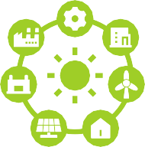






Redes inteligentes

As redes inteligentes são redes elétricas modernizadas que utilizam tecnologias digitais para melhorar a eficiência, a fiabilidade e a sustentabilidade. No entanto, as redes inteligentes também introduzem novos desafios de cibersegurança. Os atacantes podem tentar interromper a distribuição de energia, manipular os preços da eletricidade ou roubar dados de clientes. Para mitigar esses riscos, é importante implementar medidas robustas de segurança de rede, proteger os dados e educar os funcionários e clientes sobre as ameaças à cibersegurança.

Sistemas de energia renovável

Os sistemas de energia renovável, como painéis solares e turbinas eólicas, estão a tornar-se cada vez mais comuns. Esses sistemas geralmente estão conectados à Internet, o que pode torná-los vulneráveis a ataques cibernéticos. Os invasores podem tentar interromper a geração de energia ou roubar dados. Para mitigar esses riscos, é importante proteger os sistemas de energia renovável com senhas fortes, firewalls e sistemas de deteção de intrusão.

Infraestrutura de carregamento de veículos elétricos

A infraestrutura de carregamento de veículos elétricos está a expandir-se rapidamente. As estações de carregamento estão frequentemente ligadas à Internet, o que as torna vulneráveis a ciberataques. Os atacantes podem tentar interromper o carregamento, roubar dados de clientes ou manipular os preços da eletricidade. Para mitigar esses riscos, é importante proteger as estações de carregamento com senhas fortes, firewalls e sistemas de deteção de intrusão.

Sistemas de armazenamento de energia

Os sistemas de armazenamento de energia, como baterias, estão a tornar-se cada vez mais importantes à medida que o setor energético faz a transição para fontes de energia renováveis. Esses sistemas estão frequentemente ligados à Internet, o que os torna vulneráveis a ciberataques. Os atacantes podem tentar interromper o armazenamento de energia ou roubar dados. Para mitigar esses riscos, é importante proteger os sistemas de armazenamento de energia com senhas fortes, firewalls e sistemas de deteção de intrusão.

H | Estudos de caso e lições aprendidas

Nos últimos anos, ocorreram vários ciberataques direcionados a infraestruturas energéticas. Esses ataques destacaram a importância da cibersegurança e as possíveis consequências da falta de proteção de infraestruturas críticas.
●
Um exemplo notável é o ciberataque de 2015 à rede elétrica ucraniana, que causou cortes de energia generalizados. Os atacantes utilizaram malware para interromper os sistemas de controlo de várias subestações elétricas, causando um apagão que afetou centenas de milhares de pessoas.
●
Outro exemplo é o ataque do ransomware NotPetya em 2017, que afetou várias empresas de energia em todo o
mundo. Os atacantes utilizaram ransomware para encriptar dados em computadores infetados, exigindo um resgate pela chave de desencriptação. O ataque causou perturbações significativas nas operações energéticas e resultou em perdas financeiras para as empresas afetadas.

Esses ataques destacaram a importância de implementar medidas robustas de segurança cibernética, educar funcionários e clientes sobre ameaças à segurança cibernética e desenvolver planos de resposta a incidentes.

I | Considerações finais

A transição energética digital ainda está em seus estágios iniciais, e o cenário da segurança cibernética está em constante evolução. Novas ameaças e vulnerabilidades surgem o tempo todo, por isto é importante estar à frente da curva.
Aqui estão algumas recomendações para proprietários, empresas, comunidades energéticas e decisores políticos para melhorar a cibersegurança no setor energético:



Para proprietários
  - Mantenha-se informado sobre ameaças à segurança cibernética e melhores práticas.
  - Use senhas fortes e altere-as regularmente.
  - Mantenha o software e os dispositivos atualizados com os patches de segurança mais recentes.
  - Tenha cuidado ao abrir e-mails ou clicar em links de remetentes desconhecidos.
  - Use uma rede Wi-Fi segura e considere ativar um firewall.
  - Monitorize o consumo de energia para detectar qualquer atividade incomum.

Para empresas
- Implemente uma política abrangente de cibersegurança e treine os funcionários nas melhores práticas.
- Avalie e atualize regularmente os riscos de cibersegurança.
- Invista em medidas robustas de segurança de rede e soluções de proteção de dados.
- Desenvolva um plano de resposta a incidentes e teste-o regularmente.
- Considere a cibersegurança ao selecionar e implementar soluções digitais de energia.

Para comunidades energéticas
- Criar uma força-tarefa de cibersegurança para lidar com riscos específicos da comunidade.
- Partilhar informações sobre ameaças e melhores práticas entre os membros da comunidade.
- Promover a sensibilização para a cibersegurança através de workshops e sessões de formação.
- Implementar medidas de cibersegurança em projetos energéticos comunitários.
- Colaborar com as autoridades locais e empresas de energia em iniciativas de cibersegurança.

Para os decisores políticos
- Desenvolver e implementar regulamentos e normas de cibersegurança para o setor energético.
- Promover a investigação e a inovação em tecnologias de cibersegurança.
- Apoiar iniciativas de sensibilização e educação em matéria de cibersegurança.
- Promover a colaboração entre empresas de energia, governos e especialistas em cibersegurança.

Para proprietários de imóveis, empresas e comunidades energéticas

Procure assistência especializada: se precisar de mais apoio para a implementação, considere consultar profissionais certificados em cibersegurança ou empresas especializadas em consultoria energética na sua região. Procure organizações que ofereçam serviços de auditoria de cibersegurança, planeamento de resposta a incidentes e integração segura de sistemas para tecnologias energéticas.
Aproveitar os recursos da comunidade: Interaja com agências de energia locais, departamentos municipais ou redes comunitárias de energia. Estas organizações geralmente fornecem informações sobre programas de apoio regionais, prestadores de serviços confiáveis e workshops para aprimorar os seus conhecimentos sobre cibersegurança.
Manter-se atualizado: Dada a natureza evolutiva das ameaças cibernéticas, procure continuamente informações atualizadas de fontes confiáveis, como agências nacionais de cibersegurança, a Agência da UE para a Cibersegurança (ENISA) e órgãos estabelecidos do setor de cibersegurança.

A transição energética digital oferece uma oportunidade única para criar um futuro energético mais limpo, eficiente e resiliente. No entanto, essa transição deve ser acompanhada por medidas robustas de segurança cibernética para proteger infraestruturas e dados críticos contra ameaças cibernéticas. Ao tomar medidas proativas para melhorar a segurança cibernética, podemos garantir que a transição energética digital cumpra a sua promessa de um futuro energético mais seguro e sustentável para todos. Vamos trabalhar juntos para construir uma base segura para a era da energia digital!

Embora este folheto se esforce por fornecer informações precisas e atualizadas, é essencial lembrar que o panorama energético digital e as melhores práticas de cibersegurança estão em constante evolução.
Os leitores são incentivados a manter-se informados sobre os últimos desenvolvimentos e a consultar fontes confiáveis para obter as orientações mais atuais.

FIGURA 5: “MACBOOK PRO EM SUPERFÍCIE BRANCA” POR TIANYI MA LICENCIADO SOB CC BY-SA 4.0

Glossário

Inteligência Artificial (IA)
Ensinar computadores a pensar como humanos, o que pode ser usado para tornar os sistemas energéticos mais eficientes.

Blockchain
Um sistema de manutenção de registos digitais extremamente seguro e transparente, ideal para negociar energia e manter os dados seguros.

Computação em nuvem
Utilizar a Internet para armazenar ficheiros e executar software, em vez do seu próprio computador.

Cibersegurança
Proteger computadores e redes contra hackers e vírus.

Violação de dados
Quando informações privadas são roubadas ou vazadas.

Transição energética digital
Utilizar a tecnologia para tornar a energia mais limpa, melhor e mais segura.

Comunidade energética
Um grupo de pessoas que se unem para tornar o seu uso de energia mais limpo e eficiente.

Internet das Coisas (IoT)
Objetos do quotidiano ligados à Internet, como frigoríficos inteligentes.

Malware
Software prejudicial, como vírus e spyware.

Segurança de rede
Manter as redes informáticas seguras.

Phishing
E-mails ou mensagens que tentam induzi-lo a fornecer informações pessoais.

Ransomware
Software que bloqueia o seu computador até que pague uma quantia em dinheiro.

Rede inteligente
Uma rede elétrica moderna que utiliza tecnologia para funcionar melhor.

Contador inteligente
Um dispositivo que monitoriza a quantidade de energia que utiliza.

Cadeia de abastecimento
As etapas envolvidas na produção e venda de um produto. As cadeias de abastecimento de energia podem ser vulneráveis a ciberataques.

Agradecimentos

Repositório de Comunidades Energéticas

Este repositório oferece recursos e informações sobre comunidades energéticas, incluindo o seu papel na transição energética e considerações sobre cibersegurança.

Comissão Europeia - Site sobre política energética
- Digitalização do sistema energético

Esta página específica fornece uma visão geral da abordagem da UE à cibersegurança no setor energético, destacando o papel das tecnologias digitais e a importância da segurança.

Este folheto incorpora informações e insights dos seguintes recursos. Todos os materiais originais estão licenciados sob a Creative Commons Attribution 4.0 International (CC BY 4.0), salvo indicação em contrário.

Para obter informações gerais e conhecer a abordagem da UE em matéria de cibersegurança no setor energético: Para IA na energia:
Panorama das ameaças da ENISA para o setor energético
Este relatório da ENISA fornece uma análise detalhada das ameaças cibernéticas que o setor energético enfrenta, incluindo as relacionadas com tecnologias emergentes.

Centro de Aconselhamento para Comunidades Rurais em Matéria de Energia

Este centro fornece orientação e apoio às comunidades rurais de energia, incluindo informações sobre as melhores práticas de cibersegurança.

Comissão Europeia - Site sobre política energética

Este site fornece uma grande quantidade de informações sobre a política energética da UE, incluindo a digitalização do sistema energético e a cibersegurança.

IA no setor energético: oportunidades, riscos e implicações políticas
Este relatório explora os potenciais benefícios e desafios da utilização da IA no setor energético, incluindo a cibersegurança e considerações éticas.
Licença: Licença Creative Commons (CC BY 4.0)

Agência da União Europeia para a Cibersegurança (ENISA)
A ENISA é a agência da UE dedicada à cibersegurança. O seu site oferece várias publicações, relatórios e recursos sobre cibersegurança em diferentes setores, incluindo o da energia.

Para Blockchain na energia: Para IoT na energia: Para computação em nuvem na energia:

Blockchain no setor energético: uma perspetiva europeia
Este relatório examina os potenciais casos de utilização da blockchain no setor energético e discute os aspetos de segurança relacionados com a sua implementação.
Licença: Licença Creative Commons (CC BY 4.0)

ENISA - Boas práticas para a segurança da IoT no setor energético
Este documento fornece recomendações de segurança específicas e melhores práticas para proteger dispositivos IoT no setor energético.
Licença: Licença Creative Commons (CC BY 4.0)

Computação em nuvem no setor energético

Este artigo de investigação discute a adoção da computação em nuvem no setor energético e inclui uma secção sobre questões de segurança e privacidade relacionadas com a implementação da nuvem.

Cibersegurança na Transição Energética Digital: Um Guia para Proprietários, Empresas e Comunidades Energéticas

Brochura informativa – PT

Agradecemos o seu feedback aqui. As suas opiniões e recomendações são valiosas para nós neste material didático.


